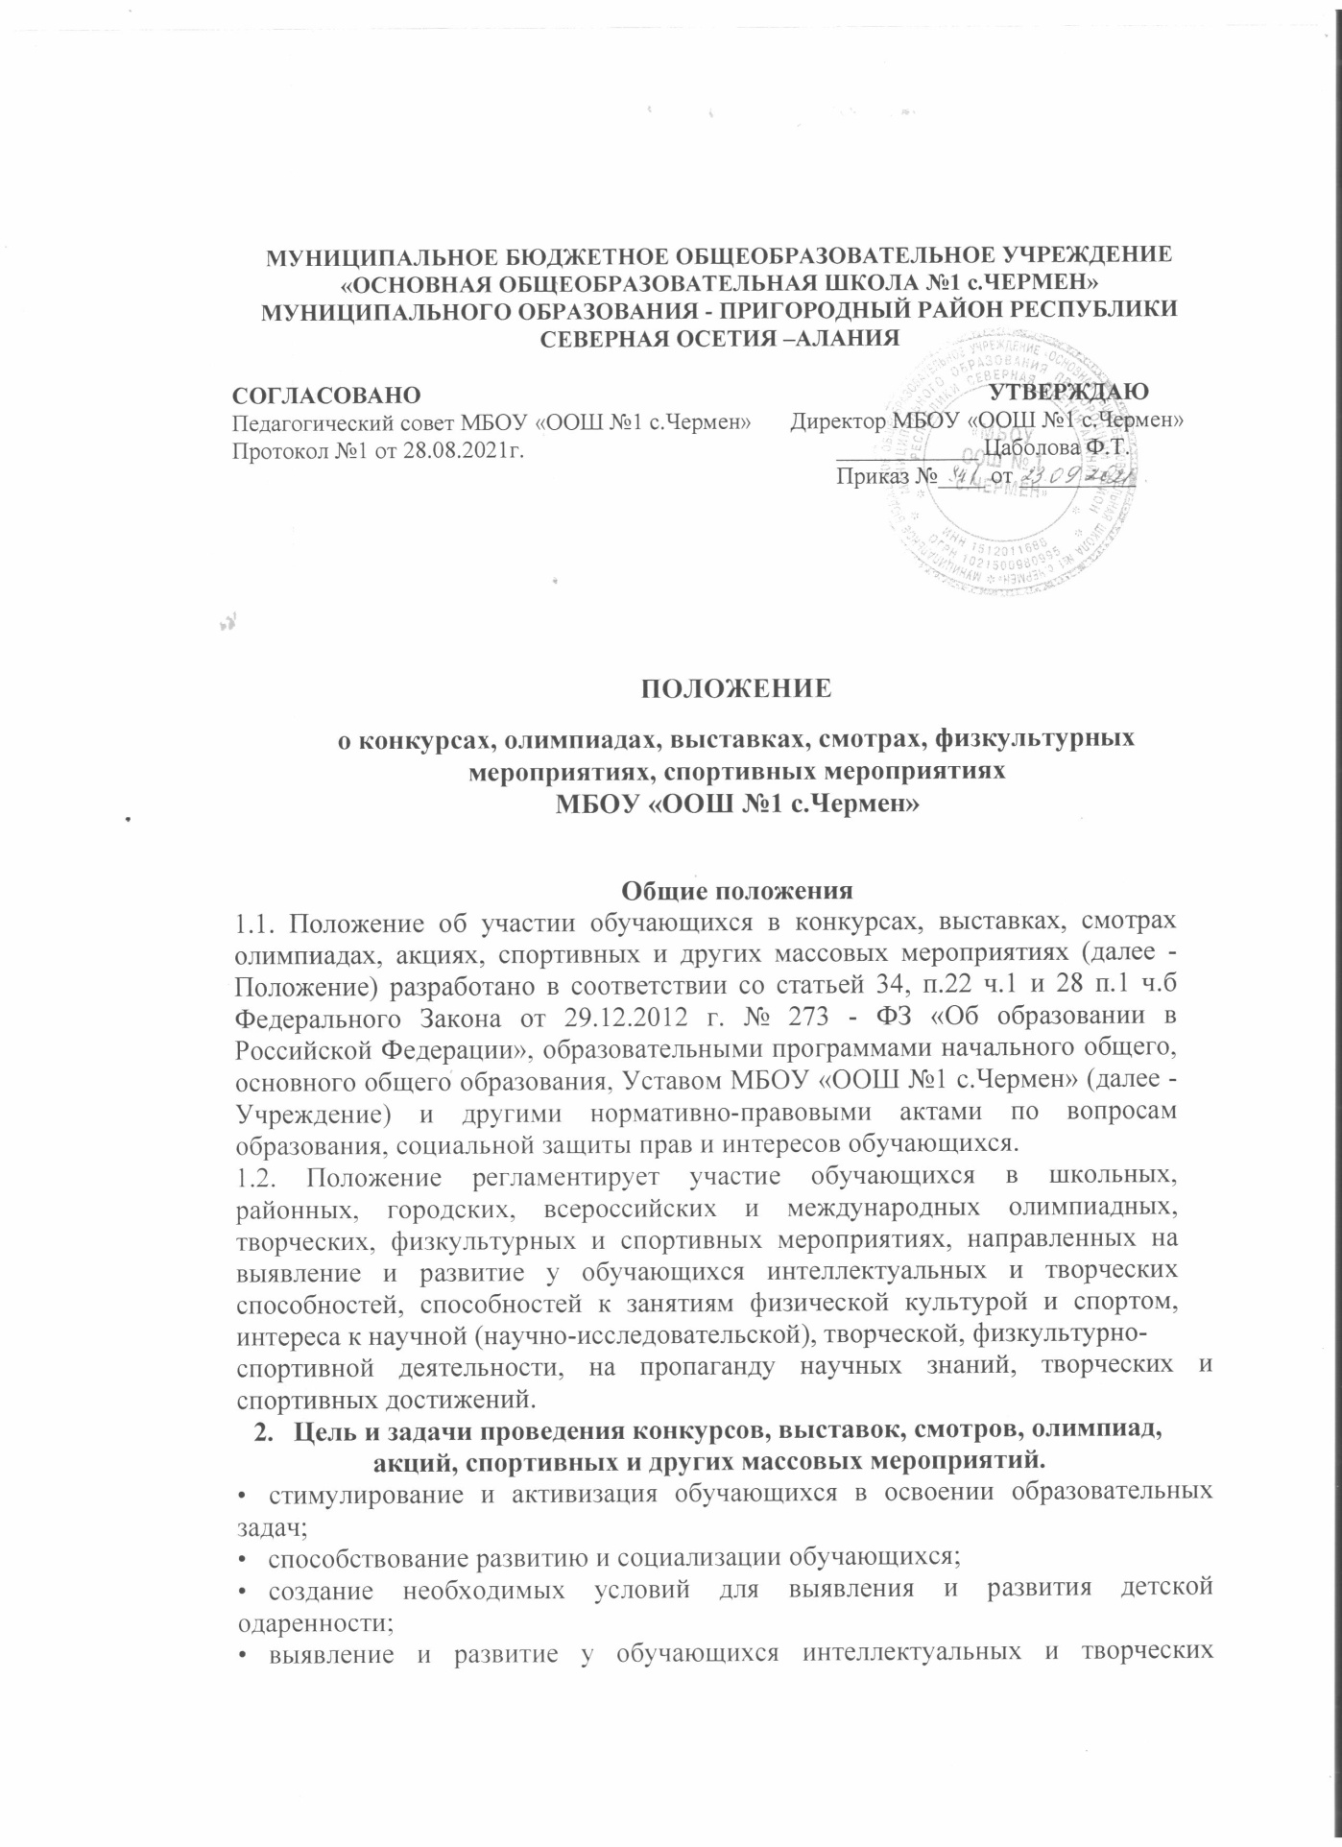

- способностей и интереса к научной (научно-исследовательской) деятельности.
- выявление и развитие у обучающихся способностей к занятиям физической культурой и спортом.
- развитие интереса к научной (научно-исследовательской), творческой, физкультурно-спортивной деятельности.
- пропаганда научных знаний.
- выявление способных и одаренных детей.
- создание условий для интеллектуального развития и профессиональной ориентации обучающихся.
- формирование навыков здорового образа жизни.
- активизация научного и спортивного общества учащихся, факультативов, кружков и иных форм внеклассной и внешкольной работы.
- профилактика безнадзорности и беспризорности, совершения преступлений и правонарушений среди несовершеннолетних
- воспитание у детей и подростков патриотических качеств, чувства долга и ответственности.
- Участники проведения конкурсов, выставок, смотров, олимпиад, акций, спортивных и других массовых мероприятий.
  - Участниками конкурсов, выставок, смотров, олимпиад, акций, спортивных и других массовых мероприятий могут быть все обучающиеся МБОУ «ООШ №1с.Чермен» в возрасте от 7 до 18 лет на добровольной и безвозмездной основе и при наличии устного (при необходимости письменного) согласия родителей (законных представителей).
  - Количество, возраст, состав участников определяется локальными актами школы или утвержденным порядком организаторов конкурсов, олимпиад, выставок, смотров, физкультурных мероприятий, спортивных и других мероприятий.
  - Привлечение обучающихся без их согласия и несовершеннолетних обучающихся без согласия их родителей (законных представителей) к труду, не предусмотренному образовательной программой, запрещается.
- Направления конкурсов, выставок, смотров, олимпиад, акций, спортивных и других массовых мероприятий
  - Направления конкурсов, выставок, смотров, олимпиад, акций, спортивных и других массовых мероприятий
- Интеллектуально-познавательное
- Художественно-эстетическое
- Г ражданско-патриотическое
- Спортивно-оздоровительное (формирование культуры здоровья)
- Экологическое
- Нравственно-правовое
- Профилактическое (правонарушения, дорожная безопасность, антитеррор и ДР-)
- Общественно-полезная деятельность (волонтёрская деятельность)
- Экскурсионное
- Трудовое воспитание и профессиональное самоопределение
  - Участие обучающихся в мероприятиях, олимпиадах, конкурсах, соревнованиях осуществляется согласно утвержденным нормативным документам:
- Локальные акты Минпросвещения России, регламентирующие порядок и перечень олимпиад и иных интеллектуальных и (или) творческих конкурсов, мероприятий, в частности «Перечень (календарь) образовательных событий»
- Иные локальные акты.
- Порядок и сроки реализации конкурсов, выставок, смотров, олимпиад, акций, спортивны и других массовых мероприятий
  - Порядок и сроки реализации внутришкольных конкурсов, выставок, смотров, олимпиад, акций, спортивных мероприятий проводятся в соответствии с образовательными программами, планом воспитательной работы устанавливаются планом работы МБОУ «ООШ №1 с.Чермен» и утверждаются директором образовательной организации.
  - Порядок и сроки реализации иных конкурсов, выставок, смотров, олимпиад, акций, спортивных мероприятий устанавливаются организаторами мероприятий и своевременно доводятся для участников путём анонсов на официальных сайтах, рассылками на официальную почту Учреждения и иными средствами связи.
  - По результатам участия в мероприятиях, олимпиадах, конкурсах, соревнованиях и других мероприятиях обучающиеся имеют право на поощрение за успехи в соответствии с Положением об индивидуальном учете результатов освоения обучающимися образовательных программ и поощрений обучающихся, хранении в архивах информации об этих результатах и поощрениях на бумажных и (или) электронных носителях.
- Заключительные положения
  - Данное Положение рассматривается на педагогическом совете МБОУ «ООШ №1 с.Чермен» и утверждается директором. Изменения, вносимые в Положение, вступают в силу в том же порядке.
  - После утверждения Положения или изменений, внесенных в него, текст Положения размещается на официальном сайте школы.

